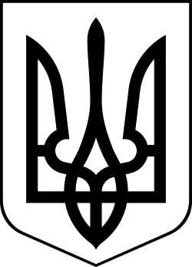
УКРАЇНА
МЕНСЬКА МІСЬКА РАДА
Чернігівська область
(четвета сесія восьма скликання)
ПРОЕКТ РІШЕННЯ
24 березня 2021 року №

Про внесення змін до рішення 1 сесії Менської міської ради 8 скликання «Про утворення виконавчого комітету, визнання його чисельності та затвердження персонального складу»

Заслухавши пропозицію міського голови Г.А.Примакова про персональний склад виконавчого комітету, керуючись ст. 51 Закону України «Про місцеве самоврядування в Україні», Менська міська рада
ВИРІШИЛА:
- Внести зміни в п.1 рішення 1 сесії Менської міської ради 8 скликання «Про утворення виконавчого комітету, визнання його чисельності та затвердження персонального складу» №12 від 16.12.2020 року, виклавши його в наступній редакції «Утворити виконавчий комітет у кількості 38 чоловік.»
- Вивести зі складу виконавчого комітету Менської міської ради
 | БІЛЕНЬКJОГО  Володимира Дмитровича | - староста Слобідського старостинського округу Менської міської ради
 | ДУРНИЦЬКОГО  Богдана Вікторовича | - провідний спеціаліст Відділу культури Менської міської ради
 | КОСТЕНКО  Володимира Васильовича | - начальника Фінансового управління Менської міської рад
- Контроль за виконанням рішення покласти на міського голову Г.А.Примакова.

